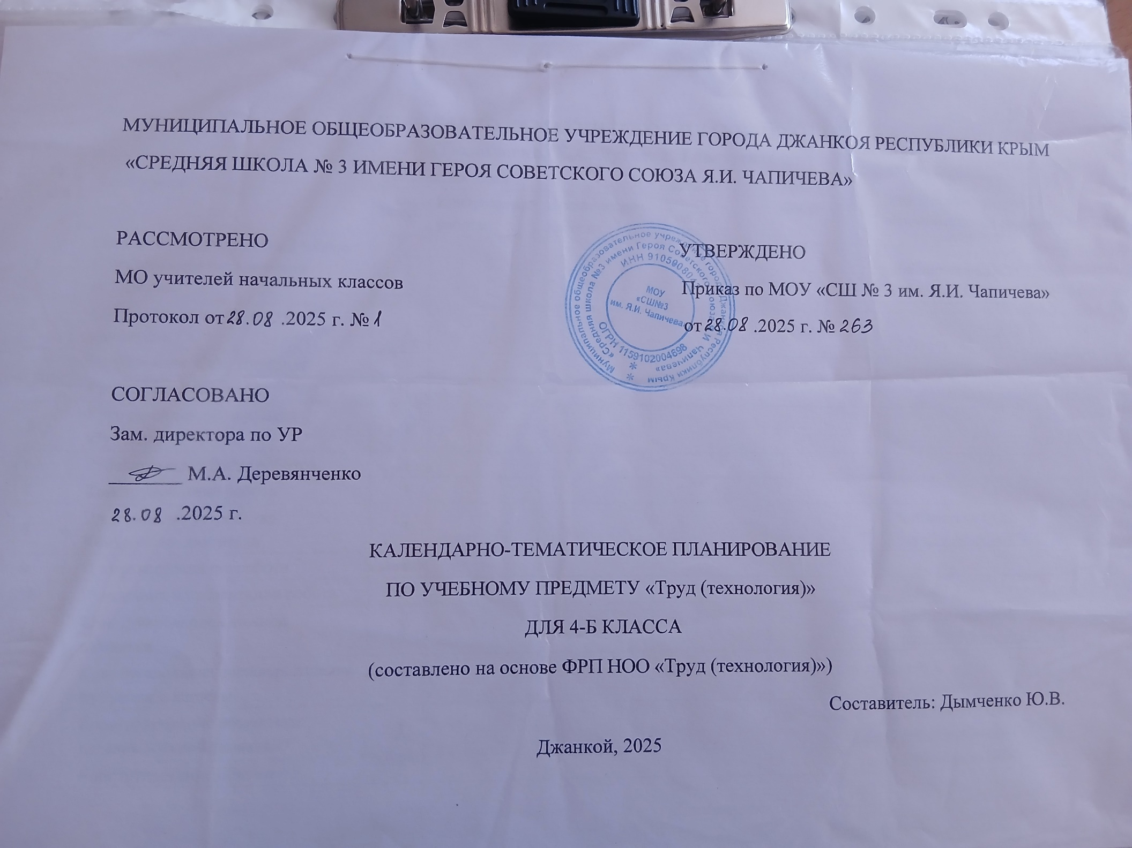
КАЛЕНДАРНО-ТЕМАТИЧЕСКОЕ ПЛАНИРОВАНИЕ
(Технология, Е.А. Лутцева, Т.П. Зуева)
№ п/п | Тема урока | Количество часов |  |  | Дата по плану | Дата по факту |  | Электронные цифровые образовательные ресурсы
№ п/п | Тема урока | Всего | Контрольные работы | Практические работы | Дата по плану |  |  | Электронные цифровые образовательные ресурсы
1 | Повторение изученного в 3 классе. Современные синтетические материалы | 1 |  |  |  |  |  | Библиотека ЦОК https://m.edsoo.ru/ec351bda
2 | Современные производства и профессии | 1
3 | Информация. Сеть Интернет | 1
4 | Графический редактор | 1
5 | Групповой проект в рамках изучаемой тематики | 1
6 | Робототехника. Виды роботов | 1
7 | Конструирование робота | 1
8 | Электронные устройства. Контроллер, двигатель | 1 |  |  |  |  |  | Библиотека ЦОК https://m.edsoo.ru/a74007cd
9 | Программирование робота | 1
10 | Испытания и презентация робота | 1
11 | Конструирование сложной открытки | 1 |  |  |  |  |  | Библиотека ЦОК https://m.edsoo.ru/e2322cd2
12 | Конструирование сложных изделий из бумаги и картона | 1
13 | Конструирование объемного изделия военной тематики | 1 |  |  |  |  |  | Библиотека ЦОК https://m.edsoo.ru/11599dcf
14 | Конструирование объемного изделия – подарок женщине, девочке | 1 |  |  |  |  |  | Библиотека ЦОК https://m.edsoo.ru/9976e9e2
15 | Изменение форм деталей объемных изделий. Изменение размеров деталей развертки | 1 |  |  |  |  |  | Библиотека ЦОК https://m.edsoo.ru/341c8aaf
16 | Построение развертки с помощью линейки и циркуля | 1 |  |  |  |  |  | Библиотека ЦОК https://m.edsoo.ru/ceccf420
17 | Построение развертки многогранной пирамиды циркулем | 1 |  |  |  |  |  | Библиотека ЦОК https://m.edsoo.ru/52a8a4f9
18 | Декор интерьера. Художественная техника декупаж | 1 |  |  |  |  |  | Библиотека ЦОК https://m.edsoo.ru/c3d5b73e
19 | Природные мотивы в декоре интерьера | 1 |  |  |  |  |  | Библиотека ЦОК https://m.edsoo.ru/d4ef9152
20 | Конструирование и моделирование изделий из различных материалов. Подвижное соединение деталей на проволоку (толстую нитку) | 1 |  |  |  |  |  | Библиотека ЦОК https://m.edsoo.ru/d51dd163
21 | Полимеры. Виды полимерных материалов, их свойства | 1 |  |  |  |  |  | Библиотека ЦОК https://m.edsoo.ru/90a79dd6
22 | Технология обработки полимерных материалов (на выбор) | 1 |  |  |  |  |  | Библиотека ЦОК https://m.edsoo.ru/0af65b52
23 | Конструирование сложных форм из пластиковых трубочек | 1 |  |  |  |  |  | Библиотека ЦОК https://m.edsoo.ru/6929ee2c
24 | Конструирование объемных геометрических конструкций из разных материалов | 1 |  |  |  |  |  | Библиотека ЦОК https://m.edsoo.ru/26725911
25 | Синтетические ткани, их свойства | 1 |  |  |  |  |  | Библиотека ЦОК https://m.edsoo.ru/ea8eeadb
26 | Мода, одежда и ткани разных времен. Ткани натурального и искусственного происхождения | 1 |  |  |  |  |  | Библиотека ЦОК https://m.edsoo.ru/f05deee5
27 | Способ драпировки тканей. Исторический костюм | 1 |  |  |  |  |  | Библиотека ЦОК https://m.edsoo.ru/6888977
28 | Одежда народов России. Составные части костюмов и платьев, их конструктивные и декоративные особенности | 1
29 | Строчка крестообразного стежка. Строчка петлеобразного стежка. Аксессуары в одежде | 1 |  |  |  |  |  | Библиотека ЦОК https://m.edsoo.ru/a75d3c7f
30 | Строчка крестообразного стежка. Строчка петлеобразного стежка. Аксессуары в одежде | 1 |  |  |  |  |  | Библиотека ЦОК https://m.edsoo.ru/dccd97ad
31 | Конструкция «пружина» из полос картона или металлических деталей наборов конструктора | 1 |  |  |  |  |  | Библиотека ЦОК https://m.edsoo.ru/23d6c953
32 | Конструкции с ножничным механизмом | 1
33 | Конструкция с рычажным механизмом | 1
34 | Подготовка портфолио. Проверочная работа | 1 | 1
ОБЩЕЕ КОЛИЧЕСТВО ЧАСОВ ПО ПРОГРАММЕ |  | 34 | 1 | 0

